Relatório TP02

Pedro Fantin da Silva – cartão 00228481

Título: Ripple-Carry Adder
Nome do projeto: pfs_rca
Descrição: Soma dois valores de 4 bits
Símbolo:
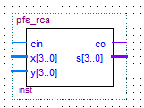
Esquemático(circuito):
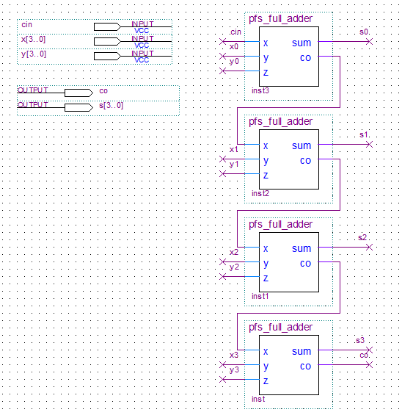
Simulação funcional (formas de ondas):
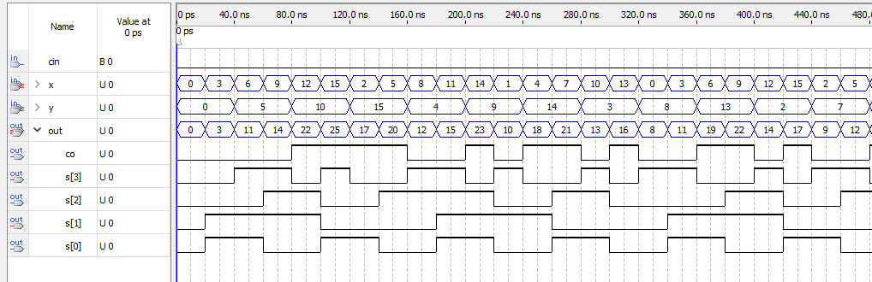

Título: Somador Completo
Nome do projeto: pfs_full_adder
Descrição: É um somador completo (3 bits)
Símbolo:
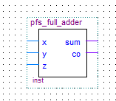
Esquemático(circuito):
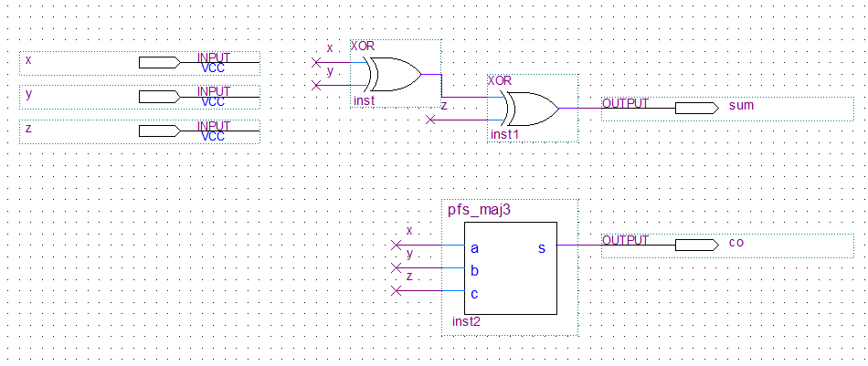
Simulação funcional (formas de ondas):
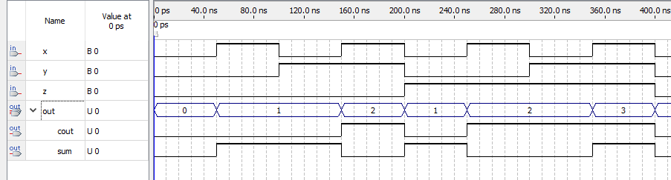

Título: Majoritária 3 bits
Nome do projeto: pfs_maj3
Descrição: Porta lógica majoritária de 3 bits
Símbolo:
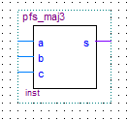
Esquemático(circuito):
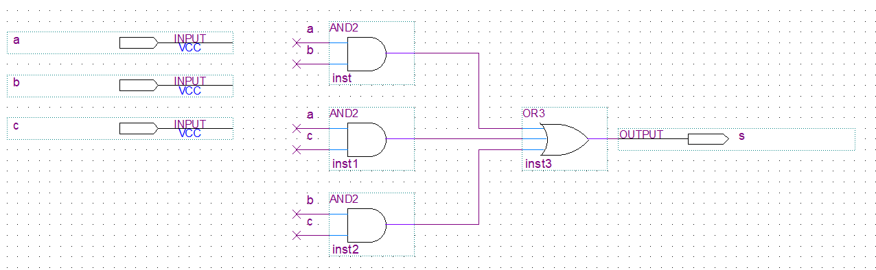
Simulação funcional (formas de ondas):
